**Лекція 9**

**Тема 9. Програмне забезпечення для автоматизації виробництва**

*Загальна інформація про середовища програмування для АУТП (TIA Portal, RSLogix, Codesys, LabVIEW). Системи реального часу (RTOS) для управління критичними процесами. Вбудовані системи та мікроконтролери для автоматизації.*

**Мета**: ознайомити студентів із сучасним програмним забезпеченням, що використовується для автоматизації виробничих процесів, зокрема середовищами програмування для ПЛК (наприклад, TIA Portal, RSLogix, Codesys, LabVIEW), а також із принципами роботи систем реального часу (RTOS) та вбудованими мікроконтролерними платформами; сформувати розуміння їхньої ролі у розробці, реалізації та підтримці автоматизованих систем управління критичними технологічними процесами.

У сучасній промисловості програмне забезпечення відіграє ключову роль в автоматизації. Воно забезпечує розробку, керування, моніторинг і оптимізацію технологічних процесів через ПЛК, HMI, SCADA та інші засоби автоматизації. Програмування автоматизованих систем здійснюється у спеціалізованих середовищах, що відповідають стандарту IEC 61131-3.

**Популярні середовища:**

| **Середовище** | **Виробник / Особливості** |
| --- | --- |
| **TIA Portal** | Siemens: інтеграція PLC (S7-1200/1500), HMI, WinCC |
| **RSLogix / Studio 5000** | Rockwell Automation: ControlLogix, CompactLogix |
| **Codesys** | Відкрите середовище, сумісне з ПЛК різних виробників |
| **LabVIEW** | National Instruments: візуальне програмування, сенсорні системи |
| **GX Works** | Mitsubishi Electric: програмування контролерів серії FX/Q |
| **LOGO! Soft Comfort** | Siemens LOGO – прості мікро-ПЛК, навчальні задачі |

Середовища підтримують мови згідно з **IEC 61131-3**:

* LD (Ladder Diagram) – релейна логіка
* FBD (Function Block Diagram) – блоки функцій
* ST (Structured Text) – текстова мова (аналог Pascal/C)
* SFC (Sequential Function Chart) – діаграма послідовностей
* IL (Instruction List) – низькорівнева мова (застаріла)

### ****RTOS (Real-Time Operating System)**** — це операційна система, яка:

* **Виконує завдання в межах заданого часу (реального часу).**
* **Застосовується у вбудованих та критичних системах керування.**

**Популярні RTOS у автоматизації:**

| **RTOS** | **Застосування / Переваги** |
| --- | --- |
| **FreeRTOS** | Вбудовані ПЛК, STM32, ESP32, відкрите ПЗ |
| **VxWorks** | Промислові контролери, високий рівень безпеки |
| **QNX** | Критичні системи, транспорт, енергетика |
| **RTX / Keil RTX** | Мікроконтролери ARM, підтримка CMSIS-RTOS |
| **Zephyr OS** | IoT, бездротові сенсорні мережі |

Вбудовані системи — це **компактні апаратно-програмні комплекси**, які керують окремими процесами автоматизації.

**Типові мікроконтролери:**

| **МК/Платформа** | **Особливості** |
| --- | --- |
| **STM32 (STMicroelectronics)** | Потужні ARM Cortex, часто з RTOS |
| **Arduino** | Навчання, прототипи, прості задачі |
| **Raspberry Pi** | Гнучкий контроль, SCADA/HMI на Linux |
| **ESP32 / ESP8266** | IoT, бездротова передача, програмування у Arduino IDE |
| **PIC / AVR** | Класичні мікроконтролери для ПЗ контролерів |

## **Взаємодія програмного забезпечення з ПЛК та периферією**

* Середовище розробки дозволяє **створювати логіку**, **налагоджувати**, **проводити діагностику**.
* RTOS забезпечує **пріоритетне оброблення задач** у контролері.
* Через **інтерфейси зв'язку (Ethernet, Modbus, CAN)** реалізується обмін даними.

**TIA Portal (Totally Integrated Automation Portal)** — це **інтегроване програмне середовище від компанії Siemens**, яке об’єднує **всі етапи розробки та обслуговування автоматизованих систем**: програмування ПЛК, проєктування HMI, конфігурація мережі, налаштування SCADA, налаштування приводів тощо — в одному зручному інтерфейсі.

**Переваги TIA Portal:**

* Інтеграція "все-в-одному": одна платформа для програмування, візуалізації, конфігурації мережі.
* Уніфікований інтерфейс: зручна навігація, стандартні бібліотеки, зменшення часу на навчання.
* Модульність та масштабованість: підходить як для малих систем (наприклад, лабораторія), так і для масштабних виробництв.
* Розширена діагностика: виявлення помилок ще до завантаження програми в ПЛК.
* Підтримка програмування на LD, FBD, SCL (ST)

Приклад структури проєкту в середовищі **TIA Portal**

TIA Portal – Проєкт: Автоматизація насосної станції

│

├── PLC_1 (Siemens S7-1200 CPU 1214C)

│ ├── OB1 (Основний блок програми)

│ ├── DBs (Блоки даних)

│ │ ├── DB_Насос1

│ │ ├── DB_Датчик_тиску

│ ├── FBs (Функціональні блоки)

│ │ ├── FB_Керування_насосом

│ │ ├── FB_Аварійний_режим

│ ├── FCs (Функції)

│ │ └── FC_Обчислення_тиску

│ └── Таймери, лічильники, глобальні теги

│

├── HMI_1 (Comfort Panel TP700)

│ ├── Екран 1: Головна мнемосхема

│ ├── Екран 2: Стан насосів

│ ├── Екран 3: Аварії

│ ├── Екран 4: Журнал подій

│ └── Ввід параметрів (уставок)

│

├── WinCC Runtime Advanced

│ ├── Архівування параметрів

│ ├── Тренди: тиск, рівень, навантаження

│ ├── Аварійні повідомлення

│ └── Вивід на дисплей оператора

│

├── Мережа PROFINET

│ ├── PLC_1 ↔ HMI_1

│ ├── PLC_1 ↔ Частотний перетворювач SINAMICS

│ └── PLC_1 ↔ SCADA

**CODESYS (Controller Development System)** — це потужне, відкрите середовище розробки для програмування контролерів за стандартом **IEC 61131-3**. Його використовують десятки виробників ПЛК по всьому світу (WAGO, Beckhoff, Festo, Eaton, Schneider тощо).

**Основні можливості CODESYS:**

* Підтримка всіх 5 мов програмування IEC 61131-3 (LD, ST, FBD, IL, SFC).
* Симуляція ПЛК без фізичного пристрою (вбудований SoftPLC).
* Візуалізація процесу прямо в середовищі розробки.
* Можливість створення **веб-HMI** для віддаленого керування.
* Робота з **польовими шинами**: Modbus, CANopen, EtherCAT, PROFINET тощо.
* Розширення через бібліотеки (Motion Control, Visualization, Safety).

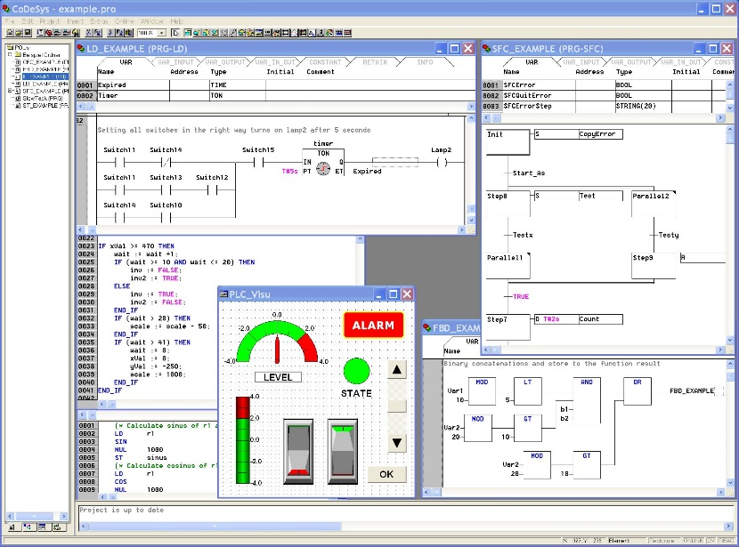

**LabVIEW** — це візуальне графічне середовище програмування, розроблене компанією National Instruments (NI) для створення систем збору, обробки, керування і візуалізації даних. Програми в LabVIEW називаються віртуальними приладами (VI, Virtual Instruments) та створюються у вигляді блок-схем, а не традиційного коду.

**Переваги LabVIEW:**

* Програмування без коду — блокова логіка.
* Широка база готових функцій і бібліотек.
* Інтеграція з обладнанням NI (DAQ, CompactRIO, PXI).
* Підтримка реального часу (RT) та FPGA.
* Платформа для швидкої розробки наукових і промислових систем.

